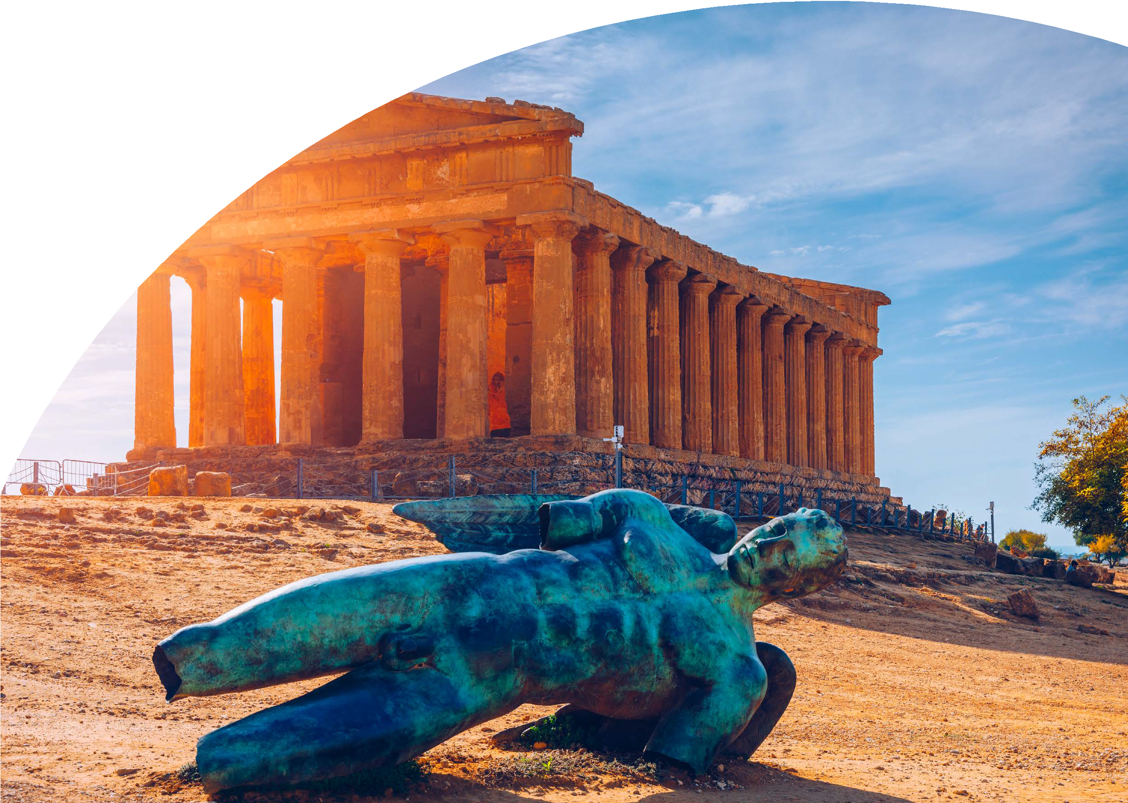
Viaggi in Bus

MINI TOUR CULTURA E SAPORI DI SICILIA 2024
CATANIA - TAORMINA - ETNA - RAGUSA - SIRACUSA NOTO - SELINUNTE - AGRIGENTO - PALERMO
MARZO - AGOSTO 2024 DA € 805 p.p.
5 NOTTI
TRATTAMENTO COME DA PROGRAMMA

LA QUOTA COMPRENDE
- Trasporto in pullman GT o minibus per tutta la durata del tour.
- WIFI a bordo
- Sistemazione in hotels 4 stelle
- Trattamento di pernottamento e prima colazione a Catania/ Acitrezza, a Ragusa e a Palermo o dintorni.
- Sistemazione in Hotel 4 stelle nei dintorni di Agrigento o Selinunte con trattamento di mezza pensione ( inclusa ½ minerale e ¼ di vino)
- Fino a 8 pax è incluso autista/cicerone ; da 09 a 15 pax sono inclusi autista e guide locali tutti i giorni; oltre 16 pax sono inclusi autista e guida a seguito del gruppo
- Degustazione di prodotti tipici a Noto, di dolci ad Erice, di Miele a Zafferana
- 4 pranzi in ristoranti o agriturismo o hotel durante il percorso, bevande incluse nella misura di ½ minerale e ¼ di vino).
- Eco-tasse e parcheggi in vigore a Taormina, Siracusa, Noto, Erice, Agrigento, Etna.

LA QUOTA NON COMPRENDE
- Voli di arrivo e partenza
- Tassa di soggiorno, ove prevista (da pagare in loco)
- Ingressi ai musei o monumenti ove previsti.
- Mance, facchinaggio ed extra in genere.
- Cene (tranne la cena del mercoledì sera)
- Transfer da e per l’aeroporto
- Tutto quanto non incluso sotto “ E’ COMPRESO”.
- Assistenza H24 di 3ATOURS inclusivo della polizza Med/bag e annullamento € 55,00 p.p.

PER INFORMAZIONI
+39 06 98378037

TOUR 5 NOTTI  Cultura e sapori di Sicilia | QUOTE INDIVIDUALI 3ATOURS
QUOTA P.P. CAMERA DOPPIA | € 878
QUOTA 3° LETTO BAMBINO FINO AI 12 ANNI N.C. | € 770
QUOTA 3° LETTO ADULTO | € 835
SUPPLEMENTO DUS | € 285
SUPPLEMENTO PENSIONE COMPLETA | -
SUPPLEMENTO ALTA STAGIONE (PARTENZE: 31/03 - 21/04 - 28/04 - 11/08 - 18/08 - 25/08) | € 50

1° giorno – CATANIA – DOMENICA
PROGRAMMA DI VIAGGIO

Arrivo a Catania e trasferimento libero in hotel a Catania o dintorni. Al vostro arrivo riceverete una lettera di benvenuto con i dettagli del tour e l’appuntamento per la sera con un nostro responsabile per la descrizione del tour. Cena libera e pernottamento in hotel.
Possibilità di escursione facoltativa: Riviera dei Ciclopi e Catania con cena a base di street food.

2° giorno – CATANIA/ETNA/TAORMINA/CATANIA – LUNEDI
Colazione e partenza raggiungere l’Etna, il vulcano attivo più alto d’Europa. Lungo il percorso si potranno ammirare gli oliveti e agrumeti tipici del territorio, fino ad arrivare a quota 2.000 mt, dove si potrà godere di uno splendido panorama su tutta la Sicilia. Passeggiata sugli spettacolari Crateri Silvestri, piccoli coni vulcanici spenti da un secolo, contornati dalle lave delle ultime eruzioni. Pranzo tipico in ristorante sull’Etna. Dopo pranzo partenza per Taormina. Lungo il percorso sosta a Zafferana per degustare “l’Oro dell’Etna”, il buonissimo miele siciliano. Arrivo a Taormina, detta “la perla del Mediterraneo” e passeggiata tra le viuzze della caratteristica cittadina di Taormina, con sosta nel belvedere per ammirare il panorama. Possibilità di visitare il Teatro greco di rara bellezza per la posizione panoramica. Nel pomeriggio rientro in hotel. Cena libera e pernottamento.

3°giorno – CATANIA/ SIRACUSA/NOTO/ RAGUSA – MARTEDI
In mattinata è prevista la visita della città di Siracusa (Patrimonio dell’Umanità Unesco), la più bella e grande colonia greca in Sicilia. Si visiterà il Parco Archeologico della Neapolis con il Teatro Greco, l’Anfiteatro Romano, l’Orecchio di Dionisio (dall’acustica che produce effetti straordinari) e le Latomie. Si proseguirà poi per Ortigia, con la famosa Fontana di Aretusa, la splendida Cattedrale, il Tempio di Apollo. Pranzo in ristorante e proseguimento per Noto, tra i più famosi centri barocchi della Sicilia, (Patrimonio dell’Umanità Unesco), nota soprattutto per la sua splendida cattedrale recentemente restaurata dopo il terremoto degli anni ’90. Degustazione di prodotti tipici della zona, compreso il cioccolato di Modica. In serata arrivo a Ragusa. Cena libera e pernottamento.

4° giorno – RAGUSA/AGRIGENTO –MERCOLEDI
In mattinata walking tour di Ragusa: partendo dall’hotel si passeggerà fino ad arrivare a Ragusa Ibla, passando da scalinate e viuzze di rara bellezza, per ammirare palazzi e chiese in tardo Barocco e ritrovarsi in mezzo ad alcune location utilizzate per degli episodi del Commissario Montalbano. Pranzo in agriturismo e breve sosta alla casa di Montalbano a Puntasecca per poi proseguire per Agrigento. Visita del parco archeologico della Valle dei Templi, dove si potranno ammirare templi greci in un eccezionale stato di conservazione: il Tempio della Concordia, il Tempio di Ercole, il Tempio di Giunone e il Tempio di Castore e Polluce. In serata sistemazione in hotel nei dintorni di Agrigento o Selinunte. Cena e pernottamento in hotel.

5° giorno - SELINUNTE / VIA DEL SALE/ ERICE /PALERMO – GIOVEDI
Dopo colazione partenza e visita facoltativa del parco archeologico di Selinunte. In alternativa tempo a disposizione per un tuffo nel mare di Marinella di Selinunte. Proseguimento per Trapani, dove percorrendo la cosiddetta “Via del Sale”, si potrà ammirare l’incredibile paesaggio delle abbaglianti saline disseminate di mulini a vento. Pranzo tipico lungo il percorso. Nel pomeriggio visita di Erice, grazioso borgo medievale, situato a 750 mt di altezza, dove si potranno degustare dei dolci tipici. In serata arrivo in hotel a Palermo o dintorni di Palermo.
Sistemazione in hotel e pernottamento.

6° Giorno - PALERMO – VENERDI
Prima colazione e trasferimento libero in aeroporto o per l’hotel prescelto per il soggiorno.

PER INFORMAZIONI
+39 06 98378037

Gli hotels del tour:
Catania centro: Hotel Il Principe **** o Acitrezza : Hotel Malavoglia ****similare. Ragusa centro: Hotel San Giorgio Palace**** o Mediterraneo Palace o similare. Selinunte o Castevetrano: Admeto Palace Hotel **** o similare.
Palermo o dintorni: Hotel Quintocanto **** o Hotel CDS Terrasini **** o Hotel Domina Zagarella ****o similare

Supplementi (prezzi commissionabili):
Escursione facoltativa: Riviera dei Ciclopi e Catania con cena a base di street food: € 80,00 a persona (min 2 pax). Escursione facoltativa Palermo e Monreale incluso pranzo a base di street food € 65,00 a persona.
Pre-night o post night a Catania: € 84,00 a persona a notte in camera doppia con trattamento di pernottamento e prima colazione.

Tutti gli ingressi a musei, chiese o parchi archeologici sono facoltativi e da pagare in loco (prezzi ad oggi): Neapolis di Siracusa: € 13,50 Duomo di Siracusa € 2,00
Teatro Greco di Taormina € 12,00 Valle dei Templi di Agrigento € 12,00 Parco Archeologico di Selinunte € 10,00

I prezzi potrebbero subire aumenti durante la stagione. Il programma potrebbe subire variazioni in base alle esigenze di organizzazione tecnica pur non variando il contenuto. I prezzi potrebbero subire variazioni in base agli aumenti del carburante o ad aumenti nel costo dei parcheggi.

La quota è valida per gruppi di min. 4 partecipanti con autista cicerone e per minimo 16 partecipanti con autista e accompagnatore/guida in lingua italiana . Possibilità di guida bilingue
N.B.: Se non viene raggiunto il numero minimo di partecipanti l’operatore verrà avvisato almeno 21 giorni prima della data di partenza. Nel caso di cancellazione della partenza per il mancato raggiungimento del minimo di partecipanti sarà proposto il cambio data del Tour. Nel caso il cliente decidesse di partire in data che prevede un supplemento per alta stagione, tale supplemento non verrà applicato. Nel caso il cliente volesse rinunciare perché non interessato al cambio data non sarà applicata nessuna penale.

VARIAZIONE COSTI
I costi del carburante e delle tasse di soggiorno e di entrata per i pullman turistici nelle città previste da programma sono soggetti a variazioni che possono modificare il prezzo dedotto a contratto; tali variazioni vengono computate a passeggero secondo il criterio di calcolo adottato dal vettore bus che esegue il servizio.
La variazione sul costo del carburante è il risultato dell’applicazione del criterio di calcolo adottato dal vettore bus che esegue il servizio. RISTORAZIONE
I pasti proposti sono a menù fisso, sempre comunque di qualità e quantità garantita. Le modifiche ai menù sono sempre soggette alla disponibilità dei ristoratori. Problemi alimentari seri quali allergie a particolari tipi di cibi devono essere segnalati già in fase di prenotazione. La segnalazione verrà inoltrata a ristoratori ed albergatori, ma ciò non costituirà una garanzia nei confronti delle persone allergiche, alle quali verrà comunque richiesta la sottoscrizione di una liberatoria che solleverà Scarlet World da qualsiasi responsabilità. Non è previsto alcun rimborso per pasti non usufruiti per cambio orario o ritardo del volo.

ALLOTMENT
Free sale in camera doppia o matrimoniale fino a 21 giorni prima dell’arrivo con possibilità di stop sale. Le camere dus e le camere triple sono sempre su richiesta e riconfermabili in base a disponibiltà. Release di 21 giorni prima in tutte le date.

ALBERGHI
Gli hotel previsti sono tutti di categoria 4 stelle e possono essere quelli indicati in programma o similari. Gli hotels definitivi previsti per il viaggio saranno indicati, con indirizzo e numero telefonico, nel foglio notizie che sarà inviato 7 giorni prima della partenza. Al momento della prenotazione dovrà essere specificato se i clienti in camera doppia vogliono il letto matrimoniale. Nel caso non venga specificato, sarà data una camera a due letti separati. Generalmente il giorno dell’arrivo le camere non sono disponibili prima delle ore 16 anche se, in alcuni casi, l’assegnazione potrebbe essere fatta in tempi più brevi, compatibilmente con il servizio di pulizia delle camere dell’albergo. Il giorno di arrivo in hotel, nel caso dil cliente scegliesse la fornula FB con le cene, la cena potrà essere consumata entro le ore 20H30; per arrivi successivi, dopo l’orario di chiusura del ristorante dell’hotel, potrebbe essere servito un piatto freddo in camera (si tratta tuttavia di un atto di cortesia e non dovuto). In alcuni casi la cena potrebbe essere prenotata in ristoranti a walking distance dall’hotel. Il giorno della partenza, le camere vanno liberate entro le ore 10.
PER INFORMAZIONI E PRENOTAZIONI: 06.98378037 EMAIL PREVENTIVI@4UTRAVEL.IT DESCRITTIVI COMPLETI SU WWW.4UTRAVEL.IT

PER INFORMAZIONI
+39 06 98378037

